**운영체제 실습과제 설명서**

FCFS

2019.12.20.

**P.P조 박희지**

**목 차**

**Ⅰ. 개발 도구** **3**

**Ⅱ. 구성3**

2.1전체 구성3

2.2 소스코드 구성4

**Ⅲ. 플로우차트 5**

3.1시스템 전체 플로우 차트5

3.2 ReadProcessInfo() 플로우차트5

3.3 Scheduling() 플로우차트 6

3.4 WriteExecutionResult() 플로우차트 7

**Ⅳ. 함수 기능 명세** **9**

4.1 ProcessClass9

4.1.1 Constructor9

4.1.2 Get 함수9

4.2 FCFS_Scheduling9

4.2.1 Constructor9

4.2.2 Set 함수9

4.2.3 Get 함수10

4.3 그 외 함수10

4.3.1 ReadProcessInfo()10

4.3.2 Scheduling()11

4.3.3 WriteExecutionResult()11

4.3.4 Array 관련 함수11

**Ⅴ. 실행 결과 11**

5.1 cmd 창 출력 결과11

5.2 txt파일 출력 결과12

**Ⅵ. 소스코드14**

6.1 main.cpp14

6.2 header.h14

6.2.1 ProcessClass14

6.2.2 FCFS_Scheduling15

6.2.3 그 외 함수15

6.3 header.cpp15

6.3.1 ProcessClass15

6.3.2 FCFS_Scheduling16

6.3.3 ReadProcessInfo()17

6.3.4 Scheduling()18

6.3.5 WriteExecutionResult()18

6.3.6 Array 관련 함수19

**Ⅰ. 개발 도구**

* 개발 언어: C++
* 개발 환경(IDE): Visual Studio
* 라이브러리: C++ STL 라이브러리(<queue>, <vector>, <algorithm> 사용)

**Ⅱ. 구성**

2.1. 전체 구성

아래의 [그림1]은 소스코드 프로젝트 내부 파일 목록으로, header.h라는 헤더파일에 FCFS에 필요한 클래스 및 함수들을 선언해주고, header.cpp에 클래스 내장 함수 및 그 외 함수들을 구분해서 작성하였다. 그리하여 main.cpp에서는 헤더파일에서 선언한 FCFS 함수를 main() 함수에서 사용하기만 하면 FCFS 스케줄링 알고리즘에 의한 시스템 스케줄링이 실행된다.

‘FCFS_test.txt’는 프로세스의 정보가 담긴 txt파일이다. [그림2]를 살펴보면 1번째 컬럼은 프로세스 아이디(id), 2번째 컬럼은 작업시간(BurstTime), 그리고 3번째 컬럼은 도착시간(ArrivalTime)을 나타낸다. 그리하여 FCFS을 실행하면 해당 txt파일 속 프로세스들을 FCFS 기법으로 스케줄링을 하는데, 스케줄링 정보를 출력한 txt파일이 ‘FCFS_schedulingResult.txt’이다. 스케줄링 정보가 담긴 txt파일의 세부 내용은 “Ⅴ. 실행 결과” 목차에서 다시 언급이 되어 있다.

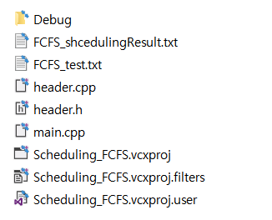 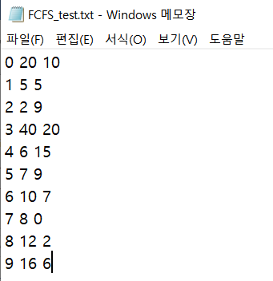

[그림1. Scheduling_FCFS 프로젝트 파일 구성] [그림2. 프로세스 정보가 담긴 txt파일]

2.2. 소스코드 구성

헤더파일 header.h내에 프로세스 정보를 저장하는 ProcessClass, 스케줄링 정보를 저장하는 FCFS_Scheduling, 그리고 두 클래스의 객체를 파라미터로 사용하는 함수들이 선언되어 있다. 그래서 [그림4]를 보면, main.cpp에서 입출력 파일 이름, 프로세스 생성 최대 개수와 ProcessClass 및 FCFS_Scheduling 객체를 선언만 해주면, main()함수에서 header.h에서 선언한 함수에 파라미터로 이들을 넘겨주어 프로세스정보를 읽어 저장하고, FCFS를 실행하는 모습을 확인할 수 있다. 여기서 객체들을 포인터형식(*processArray, * FCFSch)으로 선언하여, 함수에는 객체의 주소값을 넘김으로써 참조에 의한 호출 방식(Call by reference)으로 객체에 접근할 수 있게 하였다.

또한 각 클래스들 안 변수들을 private으로 초기화함으로써, 클래스 외부에서 사용자의 직접 접근을 차단하고, 클래스 내장 함수를 public으로 선언함으로써, 함수 호출을 통해서만 자원에 접근 가능하도록 하는 구조로 클래스를 설계하였다.

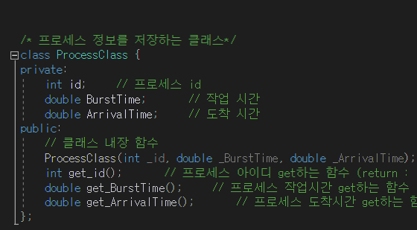 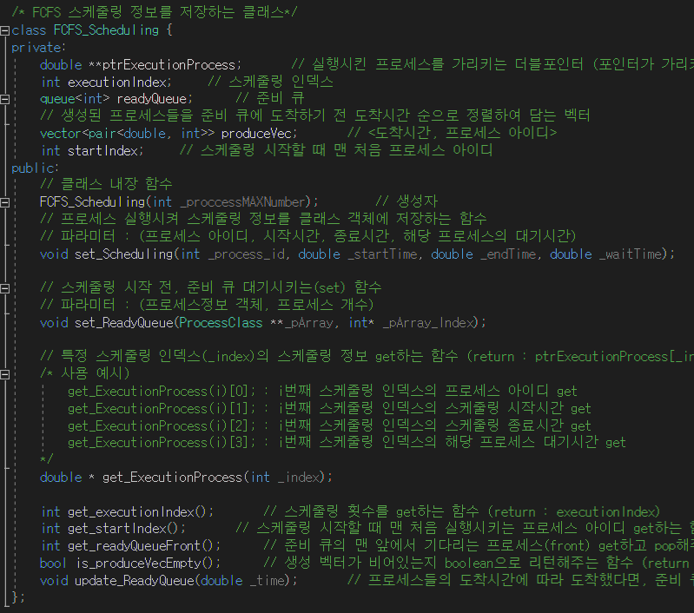

[그림3. header.h에 선언된 ProcessClass와 FCFS_Scheduling 클래스]

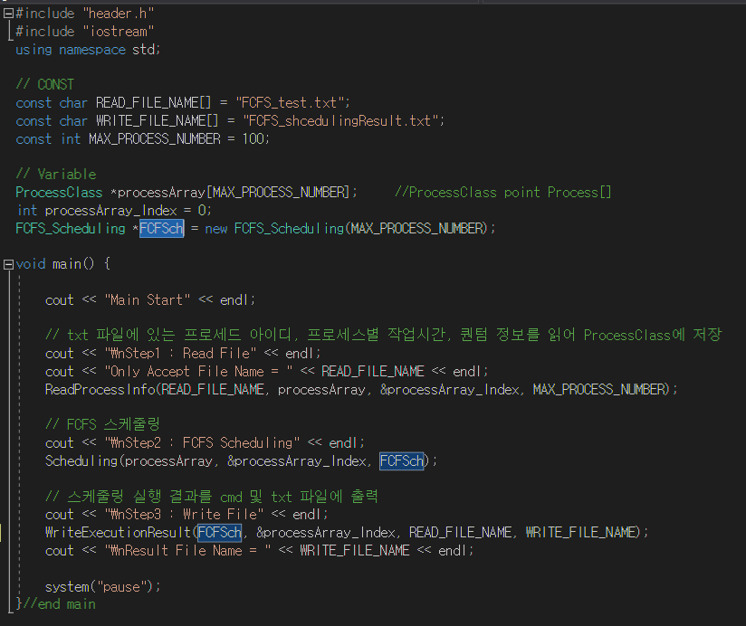

[그림4. main.cpp 소스코드]

**Ⅲ. 플로우차트**

3.1 시스템 전체 플로우차트

소스코드의 전체 플로우차트는 [그림5]와 같다. 아래와 같이 각 3단계를 차례대로‘ReadProcessInfo()’, ‘Scheduling()’, ‘WriteExecutionResult()’ 함수를 이용하여 실행시키므로 아래에 각 함수에 대한 플로우차트를 제시하였다.

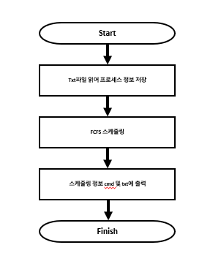

[그림5. FCFS 시스템 전체 플로우차트]

3.2 ReadProcessInfo() 플로우차트

프로세스 정보가 담긴 txt파일을 불러와 ProcessClass 객체에 프로세스들의 정보를 저장하게 해주는 함수로, 플로우차트는 다음과 같다.

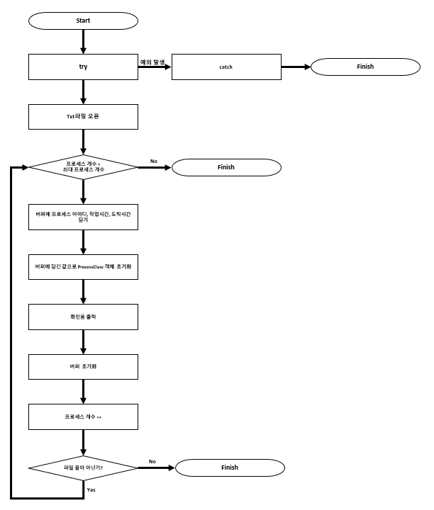

[그림6. ReadProcessInfo() 플로우차트]

3.3 Scheduling() 플로우차트

프로세스 정보가 담긴 ProcessClass 객체들을 불러와서 FCFS_Scheduling 객체의 생성단계의 벡터에 <도착시간, 프로세스 아이디> 짝으로 도착시간 기준으로 오름차순으로 정렬하여 저장 후, 벡터의 첫번째 원소의 프로세스 아이디를 준비 큐로 이동시켜 준비 큐를 대기시킨다. 이에 따라 준비 큐의 front 프로세스는 가장 먼저 도착한 프로세스이므로, 스케줄링 시작 전 현재 시간을 준비 큐의 front 프로세스의 도착시간으로 초기화시킨다.

그리고 프로세스를 실행시킬 때에 프로세스 아이디, 시작시간, 종료시간, 해당 프로세스의 대기시간 등의 스케줄링 정보를 FCFS_Scheduling 객체에 저장한다.

또한 프로세스 실행에 의해 현재 시간이 갱신함에 따라 생성 벡터에 있는 프로세스들이 도착하였다면 준비 큐로 이동시키면서 준비 큐를 갱신시켜준다.

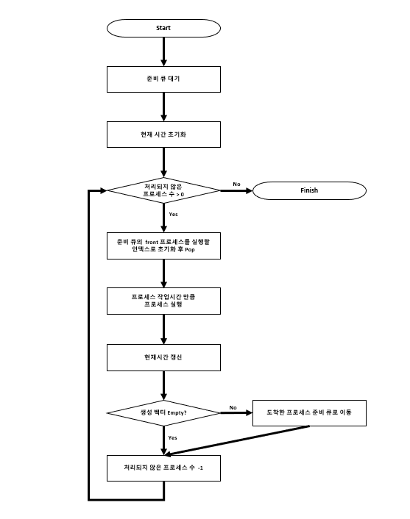

[그림7. Scheduling() 플로우차트]

3.4 WriteExecutionResult() 플로우차트

WriteExecutionResult() 함수는 스케줄링 정보에는 FCFS_Scheduling 객체로부터 프로세스 아이디, 시작시간, 종료시간, 해당 프로세스의 대기시간을 get하여 프로세스 실행결과를 cmd 및 txt파일에 출력해주고, 스케줄링 정보가 가지는 대기시간들의 평균을 구하여 평균대기시간까지 출력해준다.

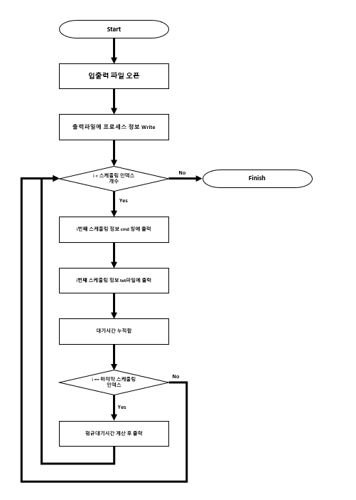

[그림8. WriteExecutionResult() 플로우차트]

**Ⅳ. 함수 기능 명세**

4.1 ProcessClass

4.1.1 Constructor

ProcessClass::ProcessClass(int _id, double _BurstTime, double _ArrivalTime)

* 파라미터 : 프로세스 아이디(_id), 작업시간(_BurstTime), 도착시간(_ArrivalTime)
* 기능 : 생성을 하면, ProcessClass 객체에 프로세스 아이디, 작업시간, 도착시간을 set해준다.

4.1.2 Get 함수

int ProcessClass::get_id() { return id; }

* 리턴 : 프로세스 아이디(id)
* 기능 : 프로세스의 아이디를 get해준다.

double ProcessClass::get_BurstTime() { return BurstTime; }

* 리턴 : 프로세스의 작업시간(BurstTime)
* 기능 : 프로세스의 작업시간을 get해준다.

double ProcessClass::get_ArrivalTime() { return ArrivalTime; }

* 리턴 : 프로세스의 도착시간(ArrivalTime)
* 기능 : 프로세스의 도착시간을 get해준다.

4.2 FCFS_Scheduling

4.2.1 Constructor

FCFS_Scheduling::FCFS_Scheduling(int _processMAXNumber)

* 파라미터 : 생성 가능한 프로세스 최대 개수(_processMAXNumber)
* 기능 : 생성 가능한 프로세스 최대 개수만큼 더블포인터를 선언해주고, 스케줄링 정보(프로세스 아이디, 시작시간, 종료시간, 해당 프로세스의 대기시간)를 담을 포인터배열을[__processMAXNumber][4] 크기로 할당해준다. 그리고 스케줄링 인덱스를 0으로 초기화시킨다.

4.2.2 Set 함수

void FCFS_Scheduling::set_Scheduling(int _process_id, double _startTime, double _endTime,   
 double _waitTime)

* 파라미터 : 프로세스 아이디(_process_id), 시작시간(_startTime), 종료시간(_endTime), 대기시간(_waitTime)
* 기능 : 스케줄링 정보를 저장하는 포인터배열 ptrExecutionProcess에 프로세스 아이디, 시작시간, 종료시간, 대기시간을 저장해주고, 스케줄링 인덱스를 ++하여 다음 인덱스로 가리키게 한다.

void FCFS_Scheduling::set_ReadyQueue(ProcessClass **_pArray, int* _pArray_Index)

* 파라미터 : 프로세스정보 객체Array(**_pArray), 프로세스 개수(_pArray_Index)
* 기능 : 스케줄링 시작 전, 준비 큐 대기시키는(set) 함수, 생성 단계의 프로세스들의 도착시간 및 프로세스 아이디를 pair vector<도착시간, 프로세스 아이디>에 저장하고, 도착시간 기준으로 오름차순으로 vector를 정렬한다. 이후 준비 큐에 맨 처음의 생성 단계의 프로세스 아이디를 startIndex로 초기화해주고, push 후 vector에서 지워준다.

void RRScheduling::update_ReadyQueue(double _time)

* 파라미터 : 현재 시간(_time)
* 기능 : vector 안 생성 단계의 프로세스들 중, 도착시간이 현재 시간보다 빠르다면(프로세스가 도착했다면), 준비 큐로 프로세스 아이디를 push해준다.

4.2.3 Get 함수

double * FCFS_Scheduling::get_ExecutionProcess(int _index) { return ptrExecutionProcess[_index]; }

* 파라미터 : 스케줄링 인덱스(_index)
* 리턴 : 특정 스케줄링 인덱스_index)의 스케줄링 정보(ptrExecutionProcess[_index])
* 기능 : 특정 스케줄링 인덱스(_index)의 스케줄링 정보를 get해준다.
* 사용 예시   
  get_ExecutionProcess(i)[0]; : i번째 스케줄링 인덱스의 프로세스 아이디 get  
  get_ExecutionProcess(i)[1]; : i번째 스케줄링 인덱스의 스케줄링 시작시간 get  
  get_ExecutionProcess(i)[2]; : i번째 스케줄링 인덱스의 스케줄링 종료시간 get  
  get_ExecutionProcess(i)[3]; : i번째 스케줄링 인덱스의 해당 프로세스 대기시간 get

int FCFS_Scheduling::get_executionIndex() { return executionIndex; }

* 리턴 : 스케줄링 인덱스(executionIndex) 🡸 스케줄링 횟수
* 기능 : 스케줄링 횟수(인덱스)를 get해준다.

int FCFS_Scheduling::get_startIndex() { return startIndex; }

* 리턴 : 처음으로 실행시킬 프로세스 아이디(startIndex)
* 기능 : 스케줄링 시작할 때 제일 처음으로 실행시킬 프로세스 아이디(인덱스)를 get해준다.

int FCFS_Scheduling::get_readyQueueFront() { return readyQueue.front(); }

* 리턴 : 준비 큐의 front 프로세스 아이디(readyQueue.front())
* 기능 : 준비 큐의 맨 앞에서 기다리는 프로세스(front) get하고 pop해준다.

bool FCFS_Scheduling::is_produceVecEmpty() { return produceVec.empty(); }

* 리턴 : 생성 벡터가 비어있는지에 대한 상태 boolean(produceVec.empty())
* 기능 : 생성 벡터가 비어있는지 boolean으로 리턴해준다.

4.3 그 외 함수

4.3.1 ReadProcessInfo()

void ReadProcessInfo(const char *_FileName, ProcessClass **_processArray,   
 int *_proceeArray_Index, const int MAX_PROCESS_NUMBER)

* 파라미터 : READ용 txt파일 이름(*_FileName), 프로세스정보 객체Array(**_processArray), 총 프로세스 개수(*_proceeArray_Index), 생성 가능한 프로세스 최대 개수(MAX_PROCESS_NUMBER)
* 기능 : txt파일을 불러와 프로세스 정보를 읽어와 **_processArray에 저장한다.

4.3.2 Scheduling()

void Scheduling(ProcessClass **_processArray, int*_processArray_Index, FCFS_Scheduling *_FCFSch)

* 파라미터 : 프로세스정보 객체Array(**_processArray), 총 프로세스 개수(*_proceeArray_Index), 스케줄링 정보 객체(*_FCFSch)
* 기능 : FCFS 스케줄링을 실행한다.

4.3.3 WriteExecutionResult()

void WriteExecutionResult(FCFS_Scheduling *_FCFSch, int* _processArray_Index,  
 const char *_READ_FILE_NAME, const char *_WRITE_FILE_NAME)

* 파라미터 : 스케줄링정보 객체(*_FCFSch), 총 프로세스 개수(*_processArray_Index), READ용 txt파일 이름(*_READ_FILE_NAME), WRITE용 txt파일 이름(*_WRITE_FILE_NAME)
* 기능 : 스케줄링 실행결과를 cmd 창과 새로운 txt파일로 출력해준다.

4.3.4 Array 관련 함수

void showCharArray(char *_showchar, int _charsize)

* 파라미터 : 출력할 CharArray(*_showchar), Array 크기(_charsize)
* 기능 : Array를 출력해준다. (개발 시 값이 잘 담겼는지 확인용으로 만든 함수)

void resetCharArray(char *_resetchar, int _charsize)

* 파라미터 : 초기화할 CharArray(*_showchar), Array 크기(_charsize)
* 기능 : Array를 NULL로 초기화해준다.

**Ⅴ. 실행 결과**

5.1 cmd 창 출력 결과

WriteExecutionResult() 함수를 실행시켜 FCFS_Scheduling 객체로부터 프로세스 아이디, 시작시간, 종료시간, 해당 프로세스의 대기시간 등의 스케줄링 정보들을 get하여 프로세스 실행결과를 cmd 창에 출력한 결과는 아래 [그림9], [그림10]과 같은 결과를 볼 수 있다.

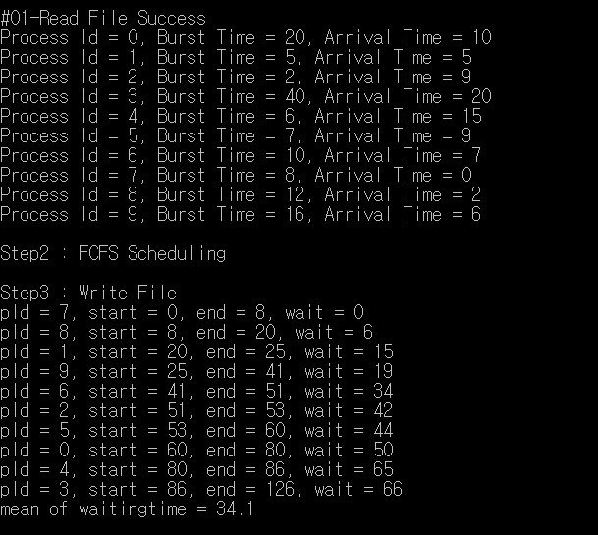

[그림9. 10개의 프로세스 정보 및 스케줄링 정보와 평균대기시간이 출력된 cmd]

5.2 txt파일 출력 결과

WriteExecutionResult() 함수를 실행시켜 FCFS_Scheduling 객체로부터 프로세스 아이디, 시작시간, 종료시간, 해당 프로세스의 대기시간 등의 스케줄링 정보들을 get하여 프로세스 실행결과를 txt파일 “FCFS_shcedulingResult.txt”에 출력한 결과는 아래 [그림10]과 같은 결과를 가진다.

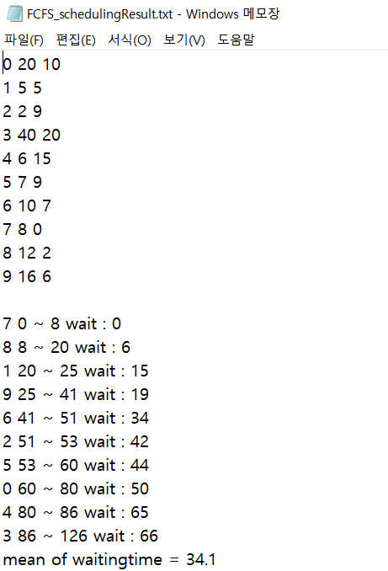

[그림10. 10개의 프로세스 정보 및 스케줄링 정보와 평균대기시간이 출력된 txt파일]

**Ⅵ. 소스코드**

6.1 main.cpp

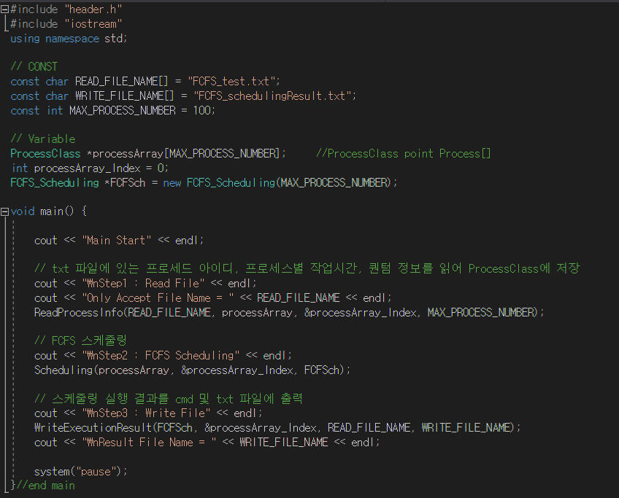

6.2 header.h

6.2.1 ProcessClass

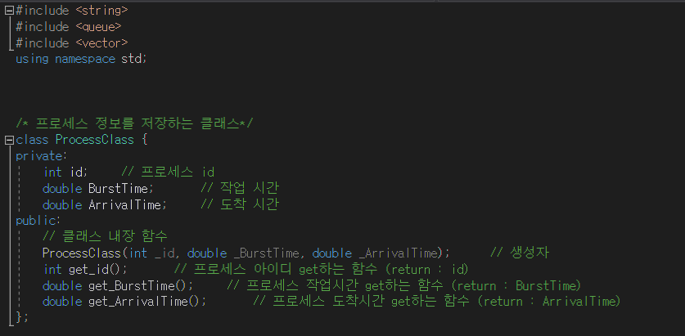6.2.2 FCFS_Scheduling

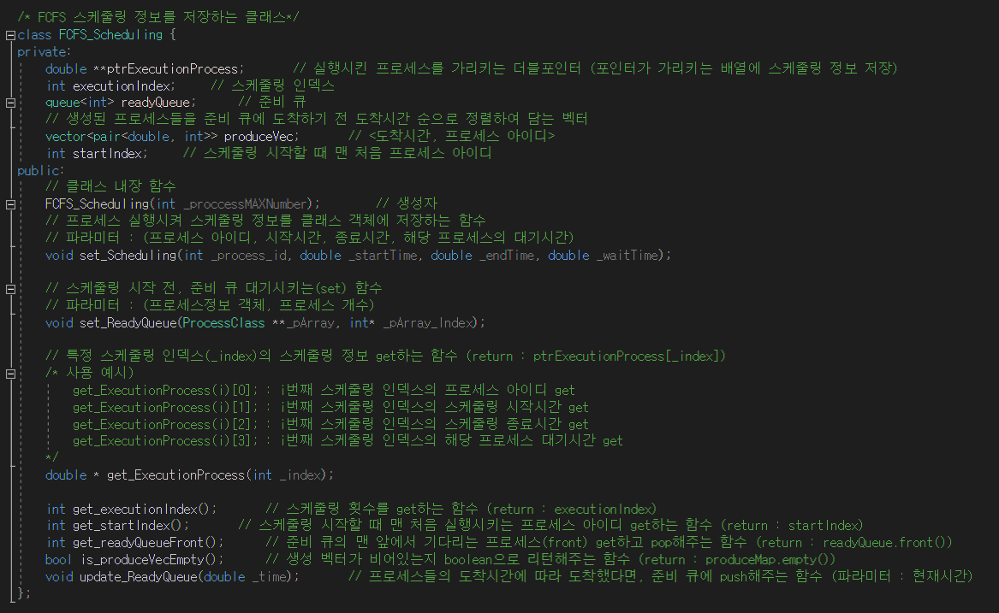

6.2.3 그 외 함수

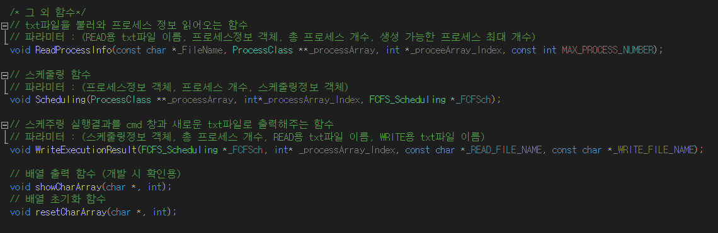

6.3 header.cpp

6.3.1 ProcessClass

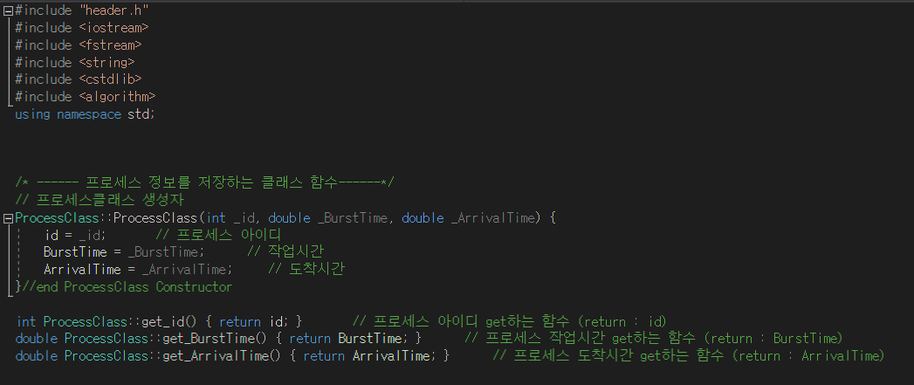

6.3.2 FCFS_Scheduling

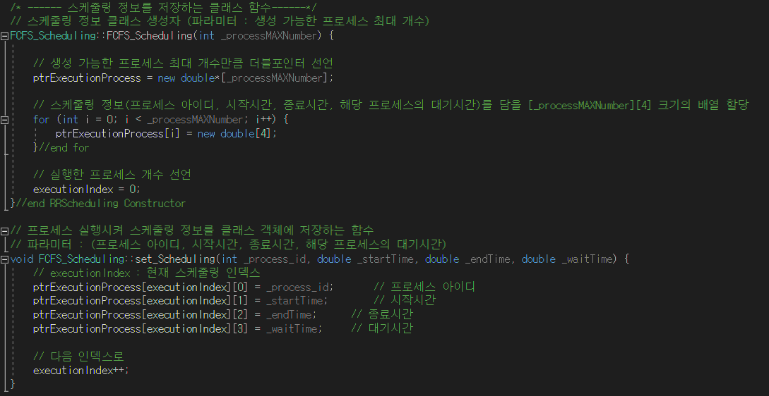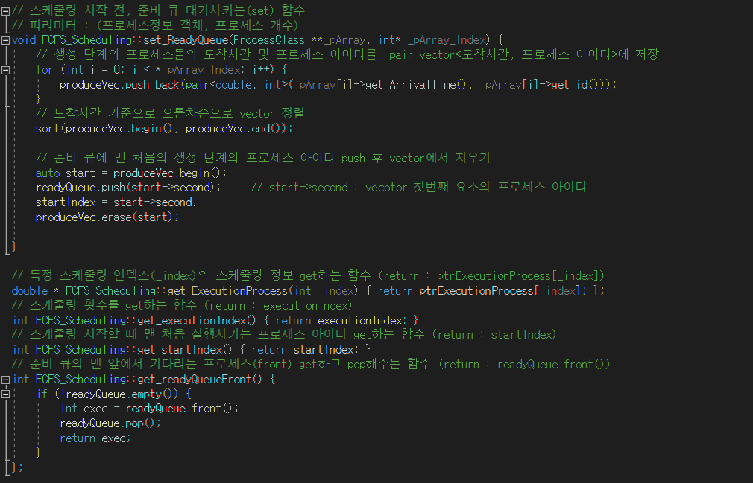

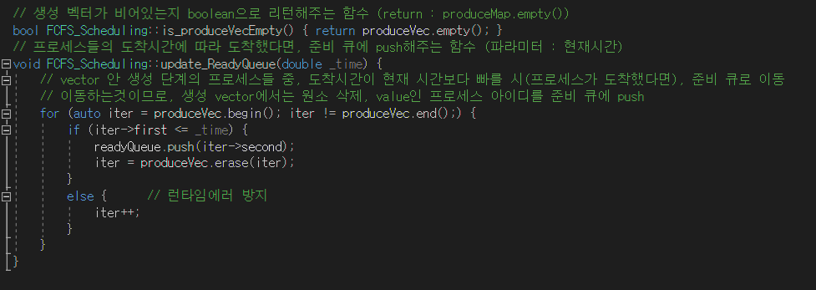

6.3.3 ReadProcessInfo()

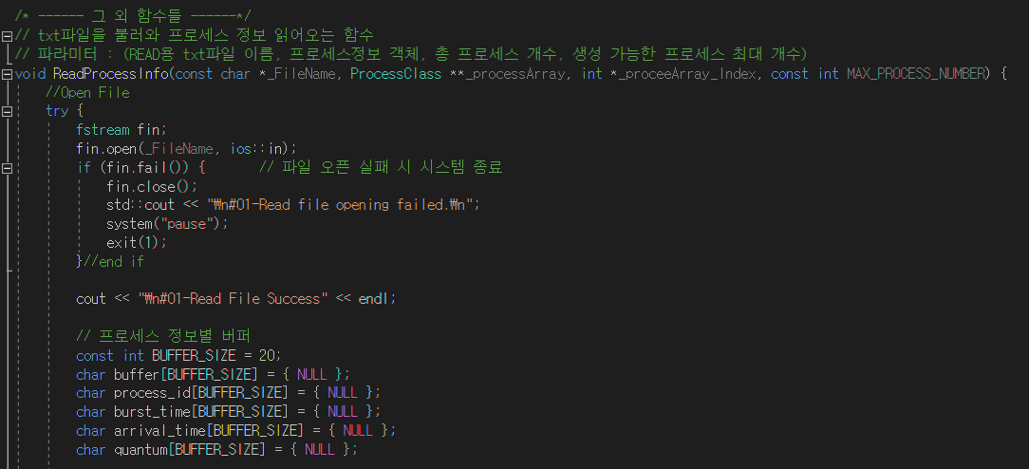

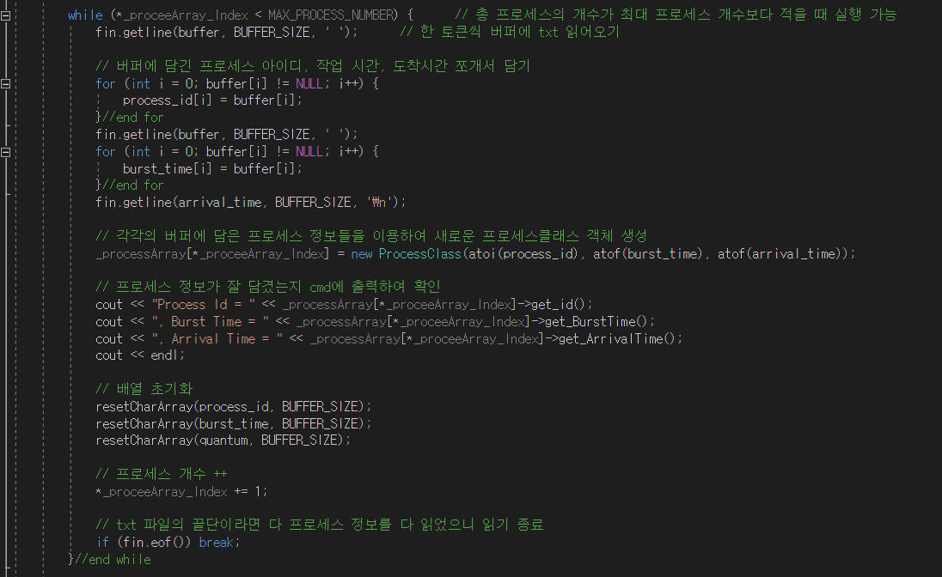

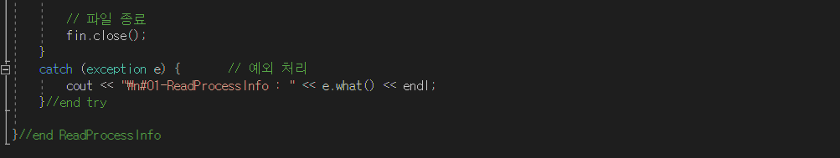

6.3.4 Scheduling()

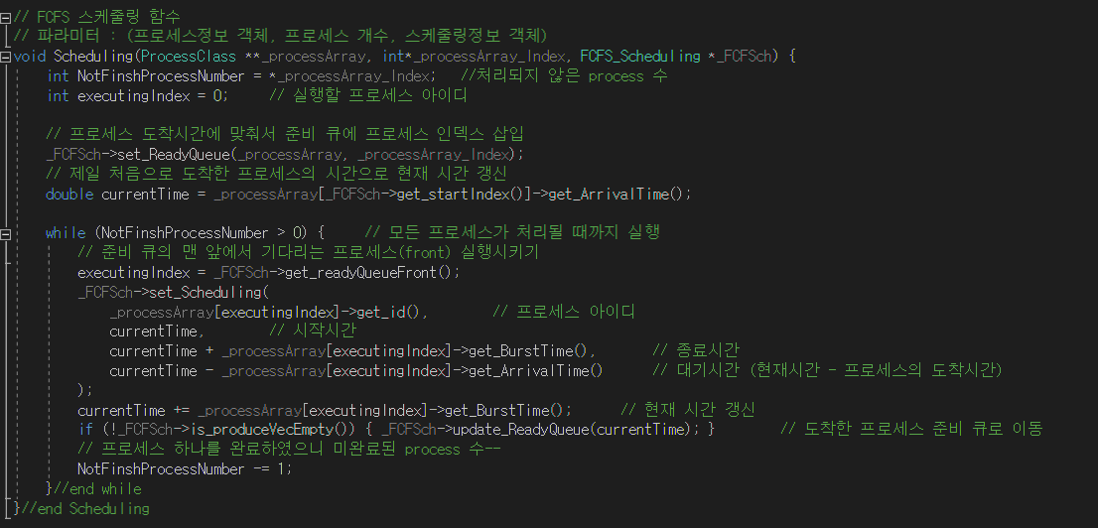

6.3.5 WriteExecutionResult()

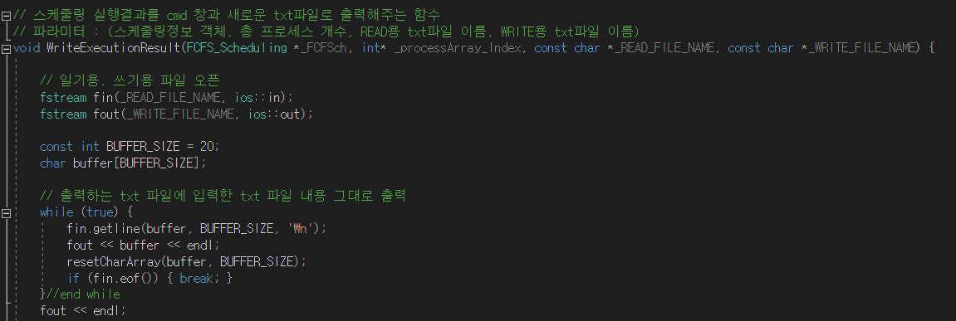 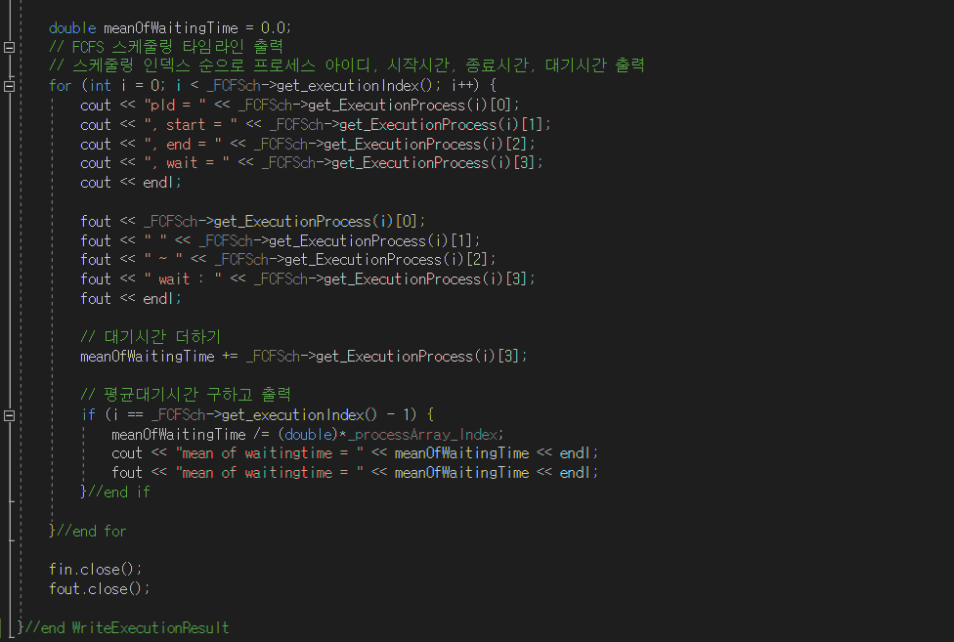

6.3.6 Array 관련 함수

